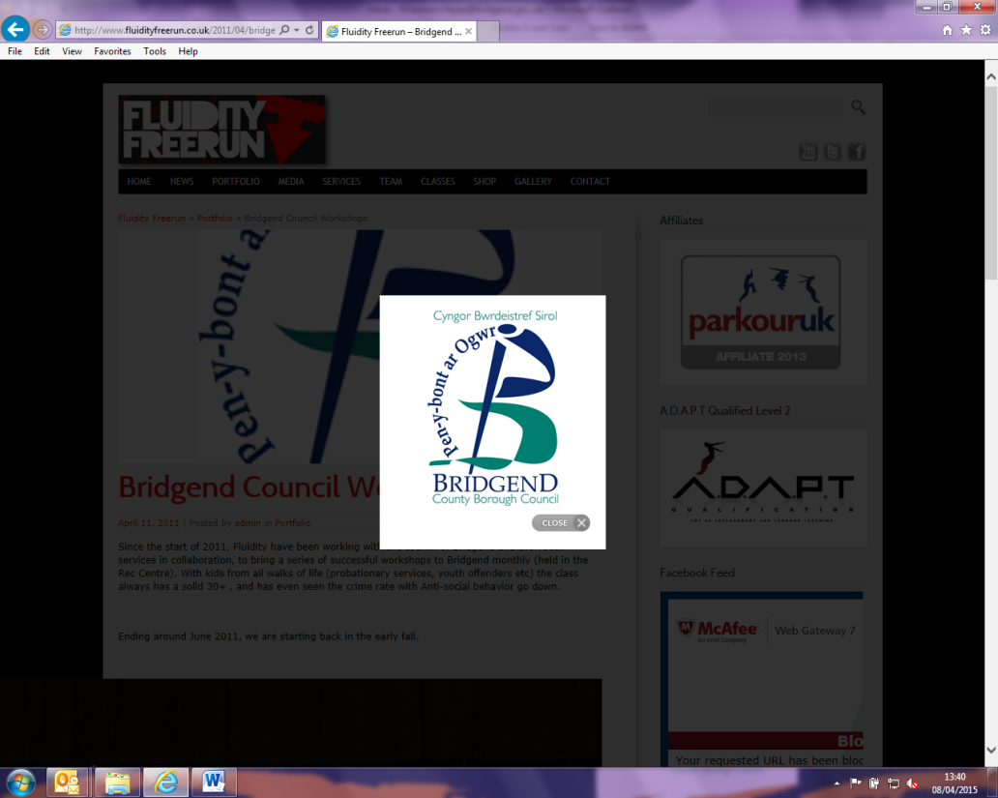

Os hoffech gopi Cymraeg o’r ffurflen Cais am Gymorth, neu os byddai’n well gennych i’r Asesiad gael ei gynnal drwy gyfrwng y Gymraeg, cysylltwch â’r blwch post Cymorth Cynnar.

**A yw hwn yn atgyfeiriad Amddiffyn Plant?**

**Os felly, anfonwch eich atgyfeiriad i:**

[mashcentra@bridgend.gov.uk](mailto:mashcentra@bridgend.gov.uk)

[mash@bridgend.gcsx.gov.uk](mailto:mash@bridgend.gcsx.gov.uk)

**Dychwelwch y ffurflen wedi'i chwblhau am Gymorth Cynnar i:**

[earlyhelp@bridgend.gov.uk](mailto:earlyhelp@bridgend.gov.uk)

[earlyhelp@bridgend.gcsx.gov.uk](mailto:earlyhelp@bridgend.gcsx.gov.uk)

**Dyddiad yr Atgyfeiriad:**  Cliciwch yma i nodi dyddiad.

1. **Enw'r unigolyn sy’n cwblhau’r cais**

|  |  |
| --- | --- |
| Enw: | E-bost: |
| Asiantaeth: | Rhif Ffôn: |

1. **Manylion Cyswllt Teulu / Person Ifanc**

|  |  |
| --- | --- |
| Cyfeiriad Cartref |  |
| Rhifau Ffôn |  |

1. **Manylion Teulu** – darparwch fanylion holl aelodau perthnasol o’r teulu

|  |  |  |  |  |  |  |
| --- | --- | --- | --- | --- | --- | --- |
|  | Enw | Byw yn y cartref (Y/N) | Enw’r Feithrinfa / Ysgol / Coleg | Perthynas teulu  e.e. mam, mab | Dyddiad geni | G/B |
| **Plentyn 1 a atgyfeiriwyd** |  |  |  |  |  |  |
| **Plentyn 2 a atgyfeiriwyd** |  |  |  |  |  |  |
| **Plentyn 3 a atgyfeiriwyd** |  |  |  |  |  |  |
| Arall 1 |  |  |  |  |  |  |
| Arall 2 |  |  |  |  |  |  |
| Arall 3 |  |  |  |  |  |  |

*(Tab down to increase rows)*

**A yw’r teulu’n agored i Amddiffyn Plant ar hyn o bryd? Ydy/**Nac ydy (dilëwch)

**A yw hwn yn atgyfeiriad am Asesiad Gofalwr Ifanc?**  **Ydy/**NAC YDY (dilëwch)

**A yw hwn yn atgyfeiriad Cam Ymlaen / Cam yn Ôl?** Ydy/NAC YDY (dilëwch a manylwch)

1. **Pam ydych yn credu bod Asesu'r Teulu ar y Cyd neu ymyrraeth yn angenrheidiol ar gyfer y plentyn / person ifanc / teulu yma?**

|  |
| --- |
| Beth yw’r pryderon am y plentyn / person ifanc / teulu yma? Beth sydd wedi digwydd neu beth ydych wedi ei weld sy’n eich pryderu ynghylch y plentyn / person ifanc (pryderon y gorffennol a’r presennol)? |
|  |

|  |
| --- |
| Beth sy’n mynd yn dda i’r plentyn / person ifanc? e.e. perthnasoedd cadarnhaol gydag oedolion (y teulu, yr ysgol, y gymuned), perthnasoedd â chyfoedion, ymgysylltu â dysgu, diddordebau, gobeithion, dyheadau, agwedd a synnwyr o hunan cadarnhaol, datryswr problemau da, etc. |
|  |

|  |
| --- |
| Pa gymorth ychwanegol gredwch chi mae’r plentyn / person ifanc / teulu yma ei angen? |
|  |

**5. Gan ddefnyddio’r ddogfen Trothwy Angen nodwch lefel presennol eich pryder**

|  |  |  |  |
| --- | --- | --- | --- |
| **1. Cyffredinol** | **2a. Ychwanegol/**  **2b. Agored i Niwed** | **3. Cymhleth** | **4. Llym** |
|  |  |  | Dilynwch Weithdrefn Amddiffyn Plant |

**6. A yw’r rhiant / gofalwr wedi rhoi caniatâd i’r atgyfeiriad hwn gael ei wneud; yntau hunan atgyfeiriad yw hwn?**

DO/naddo (dilëwch a darparwch wybodaeth ychwanegol os yw’n briodol)

***Mae gwasanaethau Cymorth Cynnar yn wirfoddol, ac felly ni dderbynnir unrhyw atgyfeiriad heb ganiatâd***

**7. Asesiad Risg**

**A oes unrhyw risgiau hysbys yn ymwneud ag unrhyw berson sy’n gysylltiedig â’r atgyfeiriad yma? Oes/**NAC OES (dilëwch)

**Ai Ecsbloetiaeth Rywiol yn erbyn Plant yw’r rheswm dros yr atgyfeiriad? Oes/**NAC OES (dilëwch)

**Os nad yw’r atgyfeiriad yn ymwneud yn benodol ag Ecsbloetiaeth Rywiol yn erbyn Plant, a oes yna bryderon ynghylch Ecsbloetiaeth Rywiol yn erbyn Plant? Oes/**NAC OES (dilëwch)

|  |
| --- |
| Os atebwyd oes/ie i unrhyw rai o'r uchod, rhowch fanylion llawn e.e. bygythiadau tuag at aelodau o staff, hanes o drais yn y cartref, camddefnyddio sylweddau |
|  |